ДЕСМУРГИЯ
учение о повязках

СОДЕРЖАНИЕ

СОДЕРЖАНИЕ 2
ДЕСМУРГИЯ 4
ИСТОРИЯ ДЕСМУРГИИ 4
УКРЕПЛЯЮЩИЕ ПОВЯЗКИ 5
БЕЗБИНТОВЫЕ ПОВЯЗКИ 5
Липкопластырная повязка 5
Клеевые повязки 6
Клеоловая повязка. 6
Коллодийная повязка 6
Т-образная повязка 6
Пращевидная повязка 7
Косыночная повязка 8
БИНТОВЫЕ ПОВЯЗКИ 11
ПОВЯЗКИ НА ГОЛОВУ И ШЕЮ 11
Возвращающаяся повязка головы 11
Чепец 12
Крестовидная, или восьми образная, повязка на затылок и заднюю часть шеи 12
Повязка на один глаз 13
Повязка на оба глаза 13
Повязка, поддерживающая нижнюю челюсть,— «недоуздок» 14
Неаполитанская повязка на область одного уха и сосцевидного отростка, не захватывающая шеи 14
Повязка на шею 15
ПОВЯЗКИ НА ГРУДНУЮ КЛЕТКУ 15
Спиральная повязка груди 15
Крестообразная, или звездообразная повязка на грудь 16
Повязка, поддерживающая молочную железу 17
Повязка, поддерживающая обе молочные железы 17
Повязка Дезо 18
Повязка Вельпо 18
ПОВЯЗКИ НА ОБЛАСТЬ ЖИВОТА И ТАЗА 19
Колосовидная повязка таза 19
Колосовидная повязка на оба паха 19
Восьмиобразная повязка на промежность 20
ПОВЯЗКИ НА ВЕРХНИЕ КОНЕЧНОСТИ 20
Спиральная повязка пальца 20
Спиральная повязка всех пальцев 21
Восьмиобразная повязка большого пальца 22
Восьмиобразная повязка кисти 22
Возвращающаяся повязка кисти 23
Повязка на предплечье и локоть 23
Колосовидная повязка на область плечевого сустава 24
Повязка на подмышечную область 25
Повязка на всю руку 25
Повязка на культи верхней конечности 26
ПОВЯЗКИ НА НИЖНЮЮ КОНЕЧНОСТЬ 26
Спиральная повязка большого пальца ноги 26
Восьмиобразна повязка стопы 27
Повязка на стопу (без бинтования пальцев) 27
Возвращающаяся повязка стопы 28
Повязка на пяточную область 28
Черепашья повязка колена 29
Повязка на область бедра 29
Повязка на всю нижнюю конечность 30
Повязка на культю нижней конечности 31
УПРОЩЕННЫЕ ПОВЯЗКИ 32
Упрощенная повязка пальца руки 32
Упрощенная повязка подмышечной области 32
ВЫКРОЙКИ ПОВЯЗОК (КОНТУРНЫЕ ПОВЯЗКИ) 33
ПОВЯЗКИ СЕТЧАТЫЕ ТРИКОТАЖНЫЕ 36
ДАВЯЩИЕ ПОВЯЗКИ 43
Бинтовая давящая повязка 43
Цинк-желатиновая повязка 43
Повязки с пленкообразующими веществами 43

ДЕСМУРГИЯ

Десмургия (греч. desmos связь, повязка ergon дело) — учение о повязках, их правильном применении и наложении при различных повреждениях и заболеваниях. Цель наложения повязок — удерживать перевязочный материал по поверхности тела (укрепляющие повязки), если нужно с давлением на подлежащие ткани (давящие повязки); иммобилизировать какую-нибудь часть тела (неподвижные повязки) или создавать возможность тяги за конечность, голову и т. д. (вытягивающие повязки). Особый вид повязок — повязки с пленкообразующими веществами.
Укрепляющие повязки и повязки с пленкообразующими веществами применяют в хирургии и пограничных с ней специальностях, а неподвижные и вытягивающие — главным образом в травматологии и ортопедии. Термином “повязка” обозначают также ту или иную заготовку из перевязочного материала с лекарственными веществами или без них, накладываемую на рану или на какой-нибудь участок тела с лечебной или профилактической целью. Процесс наложения повязки называется перевязкой.

ИСТОРИЯ ДЕСМУРГИИ
Первые сведения о применении повязок относятся к глубокой древности. Во времена Гиппократа (5—4 вв. до н. э.) для удержания перевязочного материала употребляли липкий пластырь, смолы, холст. С именем Гиппократа связана одна из классических бинтовых повязок на голову. Имеются сведения об использовании в те времена специальных устройств и повязок для вытяжении, применявшихся при лечении переломов и исправлении различных искривлений позвоночника и конечностей.
А. Цельс (1 в. н.е.) упоминает о бинтовых повязках. К. Гален (2 в. н. э.) применил пращевидную повязку при переломе ключицы. В произведениях арабских ученых 9—11 вв. упоминается о гипсовании при переломах (поврежденную конечность заливали гипсовой кашицей).
В средние века применяли повязки с вытяжением [Ги де Шолиак (Guy de Chanliac)]. В 14 в. описан метод постоянного вытяжения грузом при вывихах и переломах. В 16 в. французские хирурги применяли для этой цели различные аппараты и протезы. В 17 в. была предложена Шультеса повязка на конечность [по имени немецкого врача Шультеса (J. Schultes)], состоящая из переплетенных полосок ткани. В 18 в. вошла в употребление липкопластырная повязка.
До применения антисептики в хирургии рану покрывали корпией (расщепленной на отдельные нити полотняной и хлопчатобумажной ветошью), которая удерживалась на ране с помощью бинта, преимущественно матерчатого. Появление марлевых бинтов упростило наложение повязок.
К середине 19 в. были созданы почти все существующие бинтовые повязки, и с тех пор этот раздел десмургии развивался мало.
В дальнейшем использование клеевых повязок (коллодий, клеол, повязки с пленкообразующими веществами) и сетчатых повязок (чулочных) создало возможность значительно экономить перевязочный материал. Все более широкое развитие получило учение о неподвижных повязках и повязках с вытяжением как о методах лечения переломов. От медленно высыхающих крахмальных и клеевых повязок хирурги перешли к быстро отвердевающим гипсовым повязкам, импровизированные шины стали заменять стандартными и аппаратами для вытяжения.
Большие заслуги в разработке вопросов десмургии принадлежат отечественным хирургам: Н. И. Пирогову, Г. И. Турнеру, А. А. Боброву, Р. Р. Вреден у, И. М. Кеферу, М. II . Ситенко, Н. М. Волковичу, Н. Н. Приорову, В. В. Гориневской. Н. И. Пирогов ввел в практику гипсовую повязку, которую он впервые применил в военно-полевых условиях. Эта повязка вытеснила крахмальную повязку, предложенную Сетоном ( L . Seutin ) в 1840 г.

УКРЕПЛЯЮЩИЕ ПОВЯЗКИ

БЕЗБИНТОВЫЕ ПОВЯЗКИ

Липкопластырная повязка
Перевязочный материал на небольшой ране может быть удержан полосками липкого пластыря, которые, покрывая его плотно, приклеиваются к окружающей здоровой коже. Накладывая такую повязку, наклеивают несколько полосок липкого пластыря параллельно друг другу (рис. 1), крестообразно или выкраивают из пластыря круг, надрезав его но краям и придав ему вид звезды (рис. 2).
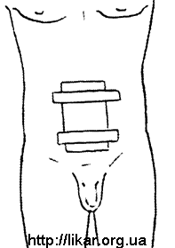
Рис. 1. Липкопластырная повязка для сближения краев раны.
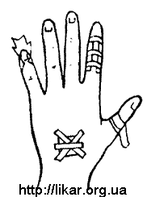
Рис. 2. Липкопластырные повязки различных видов.
Заклеивать даже мелкие ранки и царапины липким пластырем без марлевой прокладки нельзя, т. к. под пластырем сухой струн не образуется, ранка мокнет и обычно нагнаивается. При небольших поверхностных ранах можно с успехом применять официнальный бактерицидный лейкопластырь — липкий пластырь с узкой полоской бактерицидной марли, наложенной посредине клейкой поверхности пластырной ленты. Укрепляющие липкопластырные повязки имеют ряд недостатков: раздражение кожи под пластырем, особенно при частых перевязках, невозможность применения их на волосистых частях тела, отставание пластыря от кожи при промокании повязки раневым отделяемым.

Клеевые повязки
При наложении такой повязки используют клеол, резиновый клей и другие клеящие средства.

Клеоловая повязка.
Прикрыв рану сложенной в несколько слоев марлей, кожу в окружности раны смазывают клеолом и ждут, пока он немного подсохнет. После этого поверхность, смазанную клеолом, прикрывают растянутой марлевой салфеткой (рис. 3) и плотно ее прижимают.
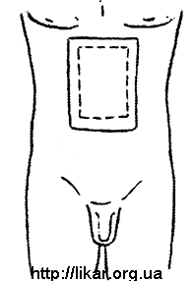
Рис. 3. Клеоловая повязка (пунктиром обозначена салфетка, наложенная на рану).
Края повязки, не прилипшие к коже, срезают ножницами. Клеоловая повязка не стягивает и обычно не раздражает кожу; поэтому ее можно применять повторно. Клеоловые повязки удобны при транспортировке больного, т. к. приклеивание ее краев к коже препятствует смещению перевязочного материала.
Резиновый клей применяют так же, как и клеол. Он особенно удобен для повязок у детей, т. к. такая повязка не промокает при попадании на нее жидкости, например мочи.

Коллодийная повязка
Коллодийная повязка применяется при мелких повреждениях, а также при закрытии зашитых операционных ран, не требующих частых перевязок. Техника наложения коллодийных повязок аналогична наложению клеоловых повязок. На 7—8-й день повязка обычно легко отстает от кожи. Недостаток повязки: стягивание и раздражение кожи при неоднократном применении на одно и то же место. Коллодий огнеопасен (легко воспламеняется).

Т-образная повязка
Т-образная повязка состоит из полоски материи (марли), к середине которой пришит (или перекинут через нее) конец другой полоски. Эту повязку удобнее всего применять на промежности: горизонтальной частью повязки обвязывают талию в виде пояса, вертикальные полосы идут от пояса через промежность и прикрепляются к нему с другой стороны туловища (рис. 4).
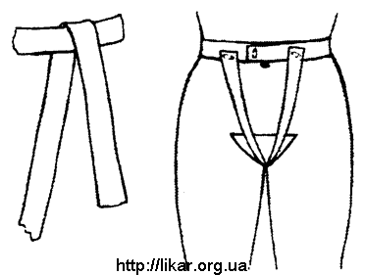
Рис. 4. Т-образная повязка: слева — общий вид; справа —Т-образная повязка наложена на промежность.

Пращевидная повязка
Пращевидная повязка делается из полосок материи или куска бинта, оба конца которого надрезаны в продольном направлении (надрезы не доходят до середины). Эту повязку рекомендуется накладывать на лицо, особенно па нос. Неразрезанную часть бинта кладут поперек лица, закрывая нос; концы перекрещиваются в области скуловых дуг, причем нижние концы идут выше ушей, а верхние — ниже; верхние концы завязывают сзади — на затылке, нижние — на шее. Наложение подобной повязки на подбородок, на затылок и на темя показано на рисунках 5 и 6.
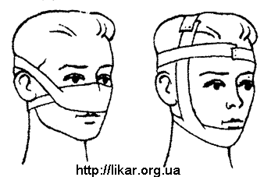
Рис. 5. Пращевидная повязка на нос и подбородок
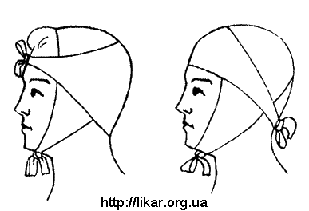
Рис. 6. Пращевидная повязка на затылок и темя.

Косыночная повязка
Косынка — треугольный кусок какой-нибудь материи или платок, сложенный углом (рис. 7). Наиболее длинная сторона его называется основанием (Б В), угол, лежащий против нее,— верхушкой (А), другие два угла — концами (Б, В). Применяют косынку при оказании первой помощи, а и больничных условиях — для подвешивания руки. Середину косынки кладут под предплечье, согнутое в локте под прямым углом, причем основание (БВ) располагают по средней линии тела, верхушка (А) направлена к локтю между туловищем и рукой, концы завязывают на шее. Верхушку расправляют и прикрепляют булавкой к передней части повязки. Косыночные повязки могут быть наложены и на другие части тела (рис. 7—11).
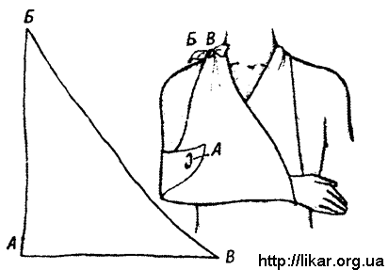
Рис. 7. Косыночная повязка — слева — общий вид, справа — повязка наложена на предплечье;
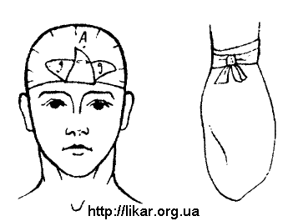
Рис. 8. Косыночная повязка — слева повязка наложена на голову; справа — на кисть;
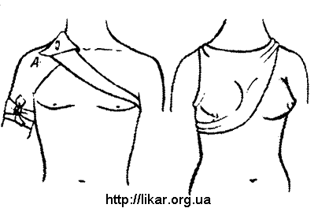
Рис. 9. Косыночная повязка — слева — повязка из двух косынок наложена на область плечевого сустава, справа — повязка наложена на молочную железу;
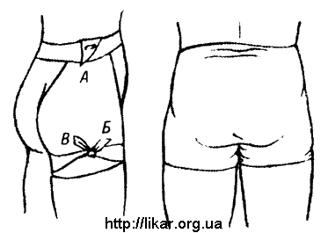
Рис. 10. Косыночная повязка — слева — повязка наложена на ягодицу и бедро, справа — на обе ягодицы;
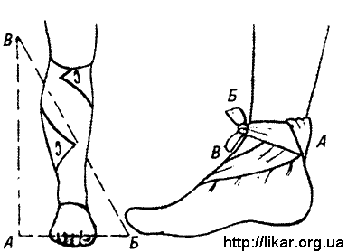
Рис. 11. Косыночная повязка — слева — повязка наложена на голень (пунктиром обозначена косынка), справа — на стопу.

БИНТОВЫЕ ПОВЯЗКИ
Бинтовые повязки наиболее прочны и удобны. Для бинтования кисти и пальцев применяют бинты шириной 5 см, для головы, предплечья, плеча — 7—9 см, для бедра и туловища — 8—20 см.
Основные типы бинтовых повязок:
- циркулярная — ходы (туры) бинта полностью закрывают друг друга;
- спиральная — каждый тур бинта только частично покрывает предыдущий;
- крестовидная, восьмиобразная и колосовидная — туры бинта пересекают друг друга поперек или наискось.
На конусообразных частях тела (конечностях), особенно на предплечье и голени, туры спиральной повязки ложатся неровно, один край бинта врезается, на другом остается слабина. Для того чтобы этого не было, бинт опрокидывают; проведя спиральный тур, головку бинта опрокидывают так, что его лицевая сторона становится изнанкой; следующий тур заканчивается опрокидыванием бинта в обратную сторону и т. д. Места перегибов бинта должны располагаться по прямой линии.
При бинтовании больной должен занимать удобное положение. Бинтуемая часть должна находиться на уровне груди бинтующего, быть доступной для него, неподвижной и располагаться в том положении, в котором она остается по окончании бинтования. Пальцы бинтуют вытянутыми, кисть — распрямленной, локоть — согнутым под прямым углом, плечевой сустав — при немного отведенной от туловища руке, тазобедренный и коленный суставы — при вытянутой ноге, стопу — в положении под прямым углом к голени. Бинтующий должен видеть лицо больного и следить, не причиняет ли бинтование боли; по окончании бинтования следует проверить, не туго ли наложена повязка.

ПОВЯЗКИ НА ГОЛОВУ И ШЕЮ

Возвращающаяся повязка головы
Возвращающаяся повязка головы может прикрыть весь свод черепа. Она имеет вид шапочки (рис. 12).
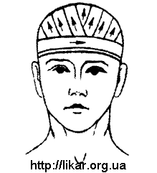
Рис. 12. Возвращающаяся повязка головы.
Лучше удерживается разновидность этой повязки — шапка («митра») Гиппократа, которая накладывается с помощью двуглавого бинта или двух отдельных бинтов. Одним из бинтов на протяжении всей перевязки делают циркулярные обороты через лоб и затылок, укрепляя ходы второго бинта, прикрывающие свод черепа.

Чепец
Чепец — повязка на голову, укрепляемая полоской бинта к нижней челюсти (рис. 13).
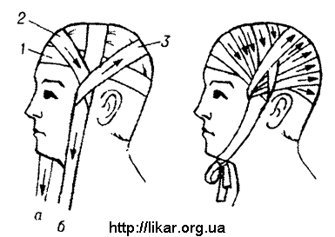
Рис. 13. Повязка-чепец (а и б — концы бинта).
Кусок бинта (завязка) длиной немного меньше 1 м кладут на область темени, концы его (а и б) спускают вертикально вниз впереди ушей. Вокруг головы другим бинтом делают первый ход (1), затем, дойдя до завязки с правой стороны больного, бинт оборачивают вокруг нее (2) и ведут несколько косо, прикрывая теменную область. После кругового хода вокруг левой половины завязки бинт ведут косо, прикрывая затылок (3). На другой стороне бинт перекидывают вокруг правой половины завязки и ведут косо, прикрывая лоб и часть темени. Так, перекидывая каждый раз бинт через завязку, его ведут все более вертикально, пока не прикроют всю голову. После этого бинт или укрепляют круговым ходом, или прикрепляют к завязке; концы завязки завязывают под подбородком, прочно удерживая всю повязку.

Крестовидная, или восьми образная, повязка на затылок и заднюю часть шеи
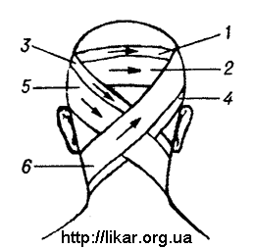
Рис. 14. Крестовидная повязка на затылок и заднюю часть шеи.
Круговыми ходами (1 и 2) бинт укрепляют вокруг головы, затем над левым ухом его спускают косо вниз на шею (3), далее вокруг шеи и по задней поверхности ее вновь возвращают на голову (4). Проведя бинт через лоб, повторяют третий ход (5), затем четвертый (6). В дальнейшем повязку продолжают, повторяя эти же ходы, перекрещивающиеся на затылке, и двумя последними круговыми турами закрепляют вокруг головы.

Повязка на один глаз
При повязке на правый глаз бинт держат обычным образом и ведут его слева направо (по отношению к бинтующему). При повязке на левый глаз (рис. 15) головку бинта удобнее держать в левой руке и бинтовать справа налево.
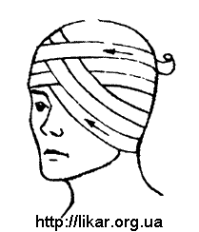
Рис. 15. Повязка на один глаз.
Круговым горизонтальным ходом через лоб закрепляют бинт, затем сзади спускают его вниз на затылок, ведут под ухом с больной стороны косо через щеку и вверх, закрывая им больной глаз. Косой ход закрепляют круговым, затем опять делают косой ход, но несколько выше предыдущего косого, и, так чередуя круговые и косые туры, закрывают всю область глаза.

Повязка на оба глаза
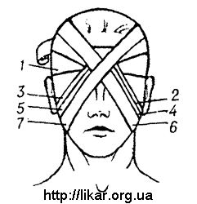
Рис. 16. Повязка на оба глаза.
Бинт держат, как обычно (рис. 16), закрепляют его круговым ходом (1), затем спускают по темени и лбу вниз и делают сверху вниз косой ход, закрывающий левый глаз (2); ведут бинт вокруг затылка вниз под правое ухо, а затем делают косой ход снизу вверх, закрывающий правый глаз (3). Эти и все последующие ходы (4, 6, 5, 7 и т. д.) бинта перекрещиваются в области переносицы. Повязку укрепляют круговым ходом через лоб.

Повязка, поддерживающая нижнюю челюсть,— «недоуздок»
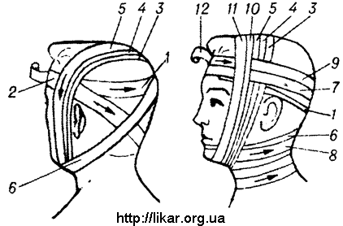
Рис. 17. Варианты наложения повязки на нижнюю челюсть.
Закрепив бинт круговым горизонтальным ходом 1 (рис. 17), ведут его косо к области затылка (2) на правую боковую поверхность шеи и под челюсть, затем вверх впереди левого уха, через темя (3) и вниз впереди правого уха, под челюсть и подбородок. Эти круговые вертикальные туры (4, 5, 10 и 11) периодически чередуют с горизонтальными укрепляющими турами через лоб (7, 9 и 12), куда бинт проводят по левой стороне шеи и затылку (6 и 8) и с горизонтальными же турами через шею — подбородок, если его нужно закрыть спереди. Повязка заканчивается круговыми турами через лоб.

Неаполитанская повязка на область одного уха и сосцевидного отростка, не захватывающая шеи
Ее начинают с круговых ходов и с больной стороны спускают все ниже и ниже, прикрывая область уха и сосцевидного отростка. Закрепляют повязку круговым ходом.
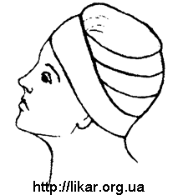
Рис. 18. Неаполитанская повязка на область уха и сосцевидного отростка.

Повязка на шею
Повязка на шею должна быть легкой, нетолстой; по возможности нужно уменьшить количество круговых ходов, т. к. они неприятны больному и стесняют дыхание. Крестообразную повязку шеи накладывают по типу крестообразной повязки на затылок (рис. 14), чередуя ее ходы с круговыми, через шею.
При бинтовании нижней части шеи или всей шеи круговые ходы дополняют ходами крестообразной повязки затылка и крестообразной повязки спины, идущими через подмышечную область (рис. 19).
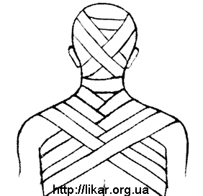
Рис. 19. Крестообразная повязка шеи.

ПОВЯЗКИ НА ГРУДНУЮ КЛЕТКУ

Спиральная повязка груди
Отрывают от бинта кусок длиной около 1 м и кладут его серединой на левое надплечье (рис. 20).
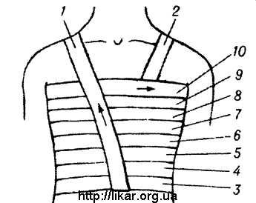
Рис. 20. Спиральная повязка на грудную клетку.
После этого спиральными ходами (3— 10) по направлению вверх обвивают всю грудную клетку до подмышечных впадин и здесь закрепляют круговым ходом. Свободно висящую часть бинта (1) перекидывают через правое плечо и связывают с концом, висящим на спине (2). Спиральная повязка будет держаться прочнее, если наложить по полоске бинта на каждое надплечье. При связывании полосок получаются две лямки, удерживающие повязку (рис. 21).
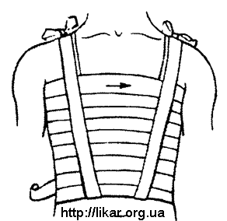
Рис. 21. Спиральная повязка на грудную клетку с двумя полосками бинта.

Крестообразная, или звездообразная повязка на грудь
Крестообразная, или звездообразная (рис. 22), повязка на грудь начинается с кругового хода, закрепляющего бинт вокруг грудной клетки (1).
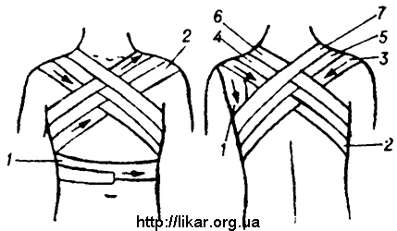
Рис. 22. Крестообразная повязка: слева — на грудь; справа — на спину.
Затем но передней поверхности груди бинт ведут вверх в косом направлении справа на левое надплечье (2), через спину поперечно на правое надплечье и спускают косо (3) в левую подмышечную впадину. Затем ведут поперечно через спину в правую подмышечную впадину, отсюда через левое надплечье, повторяя второй и третий ходы. Повязку закрепляют вокруг груди.
Иногда накладывают крестообразную повязку на спину (рис. 22). В этом случае бинт закрепляют круговым ходом вокруг левого надплечья, а затем косо сверху вниз проводят в правую подмышечную впадину (2) и, поднимая через правое надплечье (3), спускают косо сверху вниз в левую подмышечную впадину. Последующие ходы бинта (4, 6, 5, 7) повторяют предыдущие.

Повязка, поддерживающая молочную железу
При накладывании на правую молочную железу бинт (рис. 23) ведут обычно слева направо, при повязке на левую железу — в обратном направлении.
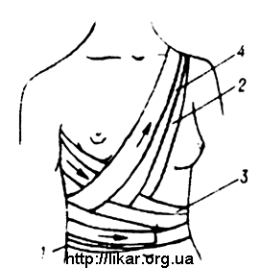
Рис 23. Наложение повязки, поддерживающей молочную железу.
Начинают с круговых ходов ниже молочной железы (1), доходят спиральными ходами до правой молочной железы, а затем, охватив нижнюю и внутреннюю часть ее, ведут бинт на левое надплечье (2), косо сзади по спине в правую подмышечную впадину, отсюда, охватывая нижнюю часть железы (3), и далее опять вверх (4) через больную железу, повторяя ходы — второй и т. д. Закрепляют повязку круговым ходом ниже железы.

Повязка, поддерживающая обе молочные железы
Повязка, поддерживающая обе молочные железы, начинается (рис. 24), подобно предыдущей, с кругового оборота (1).
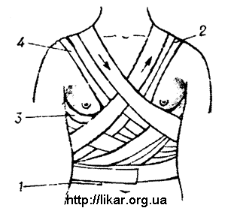
Рис. 24. Наложение повязки, поддерживающей обе молочные железы.
Дойдя до основания правой железы, бинт направляют косо вверх на левое надплечье (2), затем через спину в косом направлении к правой подмышечной впадине и по боковой поверхности груди переходят в горизонтальное направление (3). Пройдя под левой молочной железой, бинт ведут косо через спину на правое надплечье и спускают вниз (4), в промежуток между молочными железами, прикрывая левую, и закрепляют горизонтальными ходами. Все эти обороты чередуются, пока не будут закрыты обе железы.

Повязка Дезо
Прижав к туловищу руку, согнутую в локте под прямым углом (рис. 25), делают ряд круговых туров через грудную клетку и плечо на всем его протяжении (1) — первая часть повязки.
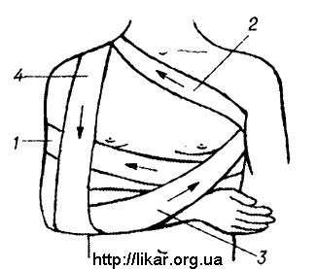
Рис. 25. Наложение повязки Дезо.
Вторую ее часть накладывают другим бинтом, закрепив конец первого на туловище или подвязав второй бинт к концу первого. Через подмышечную впадину здоровой стороны бинт направляют но передней поверхности грудной клетки косо на надплечье больной стороны (2), отсюда вертикально вниз но задней поверхности плеча под локоть, затем, обойдя локоть, сзади наперед через предплечье и грудь в подмышечную впадину здоровой стороны (3), отсюда по спине, косо на надплечье больной стороны и вниз по передней поверхности плеча (4). Обойдя локоть спереди назад, бинт ведут через спину в здоровую подмышечную впадину, после чего многократно повторяют второй, третий и четвертый ходы. При правильно наложенной повязке ходы бинтов образуют на спине фигуру треугольника. Повязку заканчивают и закрепляют круговыми ходами через плечо и туловище.
Повязку Дезо применяют как укрепляющую и особенно для временной иммобилизации при оказании первой помощи при переломе ключицы. В этих случаях перед наложением повязки в подмышечную впадину на больной стороне помещают толстый ватно-марлевый валик, чтобы при тугом прибинтовывании плеча к туловищу создавалась тяга за акромиальный конец ключицы, которая препятствует смещению ее обломков. На повязку Дезо у взрослого мужчины расходуется не менее трех широких бинтов.

Повязка Вельпо
Прибинтовывают руку с приподнятым локтем и положенной на здоровое плечо кистью к туловищу (рис. 26).
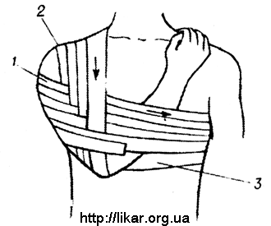
Рис. 26. Повязка Вельпо.
Бинт ведут сначала горизонтально, охватывая грудную клетку и руку (1), в подмышечную впадину здоровой стороны и переводят по спине косо на больное плечо (2), оттуда по наружной стороне плеча к локтю, подхватывают локоть снизу и проводят бинт в подмышечную впадину здоровой стороны (3). В дальнейшем все три хода повторяют, причем горизонтальные ходы ложатся ниже предыдущих, вертикальные — кнутри от предыдущих.

ПОВЯЗКИ НА ОБЛАСТЬ ЖИВОТА И ТАЗА
На область верхней части живота можно наложить простую спиральную повязку, бинтуя снизу вверх; повязку на нижнюю часть живота необходимо закреплять на бедрах.

Колосовидная повязка таза
Закрывает нижнюю часть живота, верхнюю часть бедра, область ягодицы, наружную поверхность верхней трети бедра и таза и паховую область (рис. 27).
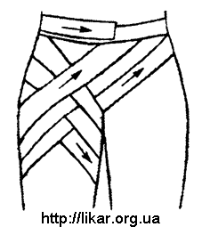
Рис. 27. Колосовидная повязка таза.
Круговым ходом укрепляют бинт вокруг живота, потом бинт ведут сзади наперед по боковой и по передней поверхности бедра, затем обводят бедро сзади и в паховой области пересекают им предыдущий ход. Поднимая бинт по передней поверхности таза, им обводят туловище сзади и ведут опять в паховую область, повторяя второй и четвертый ходы. Повязка закрепляется круговыми ходами вокруг живота. Перекрест туров нужно располагать по одной линии, при этом ходы бинта образуют рисунок колоса.

Колосовидная повязка на оба паха
Колосовидная повязка на оба паха начинается круговым ходом вокруг живота (рис. 28).
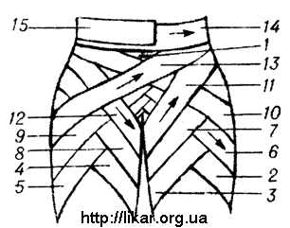
Рис. 28. Колосовидная повязка на оба паха.
Бинт ведут по передней поверхности живота через левый пах (2), затем делают первые ходы колосовидной повязки левого паха (3). Обойдя туловище, делают несколько оборотов колосовидной повязки правого паха (4 и 5), возвращаются в левый пах (6 и 7), затем опять в правый пах (8 и 9) и т. д. Повязку укрепляют круговыми ходами вокруг живота (14 и 15).

Восьмиобразная повязка на промежность
Если необходимо закрыть промежность, повязка может быть сделана по тому же типу, что и на рис. 28, но вначале надо сделать несколько восьмиобразных перекрещивающихся на промежности ходов (1,2,3 и 4) вокруг верхних частей бедер (рис. 29).
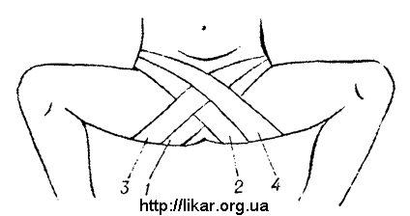
Рис. 29. Наложение восьмиобразной повязки на промежность.
Повязки на верхнюю конечность

ПОВЯЗКИ НА ВЕРХНИЕ КОНЕЧНОСТИ

Спиральная повязка пальца
Спиральная повязка пальца начинается с круговых ходов в области запястья (рис. 30).
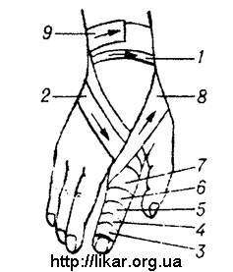
Рис. 30. Спиральная повязка пальца.
Затем бинт ведут косо через тыл кисти (2), к концу больного пальца, а отсюда спиральными поворотами бинтуют весь палец до основания (3—7), затем через тыл кисти (8) бинт ведут на запястье, где закрепляют (9). Если необходимо закрыть конец пальца, повязку накладывают по типу возвращающейся (рис. 31).
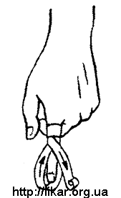
Рис. 31. Наложение возвращающейся повязки пальца.

Спиральная повязка всех пальцев
Спиральная повязка всех пальцев имеет вид перчатки (рис. 32).
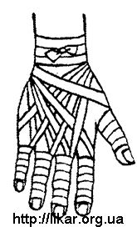
Рис. 32. Спиральная повязка всех пальцев.
На левой руке повязку начинают с мизинца, на правой — с большого пальца.

Восьмиобразная повязка большого пальца
Восьмиобразная повязка большого пальца выполняется по типу колосовидной (рис. 33).
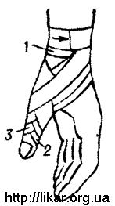
Рис. 33. Восьмиобразная повязка большого пальца.
Бинт укрепляют круговым ходом на запястье (1), ведут его через тыл кисти к верхушке (2), оттуда, спирально обвивая палец (3), на тыльную, а затем на ладонную поверхность запястья, затем опять к концу его и т. д., поднимаясь к основанию пальца и делая все ходы, подобно предыдущим ходам. Повязку закрепляют на запястье.

Восьмиобразная повязка кисти
Кисть бинтуют обычно по типу восьмиобразной повязки (рис. 34).
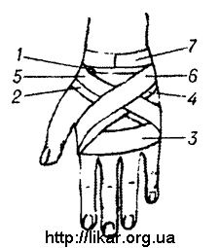
Рис. 34. Восьмиобразная повязка кисти.
Повязка начинается круговым ходом на запястье (1). По тылу кисти бинт идет косо (2) и переходит на ладонь, закрепляется круговым ходом (3) и косо но тылу кисти возвращается на запястье (4), пересекая второй ход. В дальнейшем второй и четвертый ходы повторяются (5 и 6). Закрепляют повязку на запястье (7).

Возвращающаяся повязка кисти
Вместе с пальцами кисть бинтуют по типу возвращающейся повязки (рис. 35).
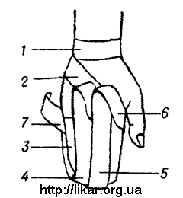
Рис. 35. Наложение возвращающейся повязки кисти.
Повязку начинают двумя круговыми ходами в области лучезапястного сустава (1), затем бинт спускают вдоль кисти (2) и пальцев по ладонной поверхности, огибая концы пальцев, возвращаются на тыл кисти (3, 4 и 5) и, перевертывая бинт (6), накладывают круговой ход вокруг кисти (7). Вновь перегибая бинт, ведут его снова по ладонной поверхности кисти и пальцев и, огибая концы пальцев, опять ведут его вверх и снова закрепляют круговым ходом вокруг кисти. Повязку окончательно закрепляют круговым ходом вокруг кисти.

Повязка на предплечье и локоть
На предплечье повязку кладут по типу спиральной с перегибами (рис. 36).
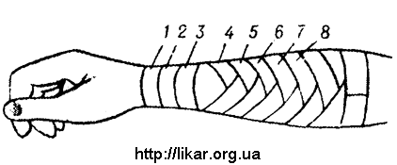
Рис. 36. Повязка на предплечье спиральная с перегибами.
Начинают с двух-трех круговых ходов, а затем ходы бинта ведут несколько более косо, чем это нужно для спиральной повязки. Большим пальцем левой руки придерживают его нижний край, раскатывают немного головку бинта и перегибают бинт по направлению к себе так, что верхний край его становится нижним и наоборот. Перегибы бинта надо делать на одной стороне и по одной линии.
Повязку на локтевой сустав накладывают по типу черепашьей при согнутом под углом локте (рис. 37).
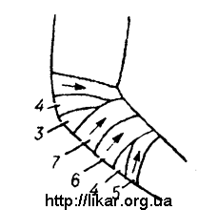
Рис. 37. Повязка типа черепашьей на локоть (ходы 1 и 2 — под повязкой).

Колосовидная повязка на область плечевого сустава
Бинт идет через здоровую подмышечную впадину по передней стороне груди (рис. 38) (1), переходит на плечо; обойдя его по передней, наружной и задней поверхности, проходит сзади в подмышечную ямку, а из нее на спину, через переднюю и боковую поверхность плеча (2), где этот ход пересекается с предыдущим.
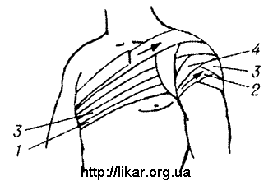
Рис. 38. Наложение колосовидной повязки на область плечевого сустава.
Далее бинт ведут по спине в направлении подмышечной впадины здоровой стороны. Отсюда начинается повторение первого хода (3), затем несколько выше повторяют второй ход (4) и т. д.

Повязка на подмышечную область
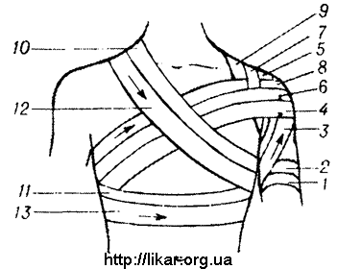
Рис. 39. Повязка на подмышечную область.
Наложив перевязочный материал, всю подмышечную область прикрывают слоем ваты, причем вата переходит за границы ее, и прикрывают частично верхнюю часть грудной стенки с боков и внутреннюю поверхность плеча в верхнем отделе. Только укрепив этот слой ваты, удается сделать повязку более прочной. Повязку начинают двумя круговыми турами в нижней трети плеча (1—2), затем делают несколько ходов колосовидной повязки (3—9) и ведут косой ход по спине и груди через надплечье здоровой стороны в больную подмышечную область (10 и 12). Затем делают круговой ход, охватывающий грудную клетку и удерживающий вату (11 и 13). Последние два хода по грудной клетке — косой и круговой — чередуются несколько раз. Повязку закрепляют несколькими ходами колосовидной повязки плеча.

Повязка на всю руку
Повязка на всю руку начинается в виде перчатки на пальцы и продолжается спиральной повязкой с перегибами до области плеча, где переходит в простую спиральную и заканчивается колосовидной повязкой (рис. 40).
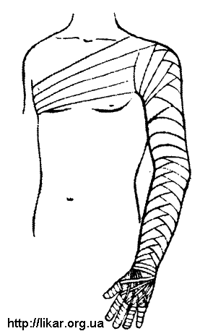
Рис. 40. Повязка на всю руку.

Повязка на культи верхней конечности
При ампутации плеча повязка накладывается по типу колосовидной повязки на плечевой сустав с возвращающимися ходами бинта через культю и закрепляется спиральными турами на плече (рис. 41).
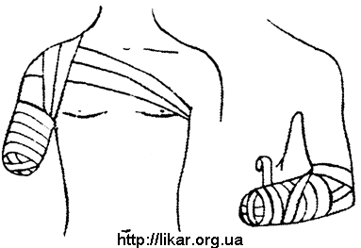
Рис. 41. Наложение повязки на культю плеча (по типу колосовидной) и предплечья.
При ампутации предплечья повязка начинается круговым туром в нижней трети плеча, затем бинт спускается вдоль предплечья через культю его, возвращается вверх и закрепляется круговыми турами на предплечье (рис. 41).

ПОВЯЗКИ НА НИЖНЮЮ КОНЕЧНОСТЬ

Спиральная повязка большого пальца ноги
Отдельно бинтуют обычно только один большой палец, причем повязку делают так же, как и на руке; укрепляют ее вокруг лодыжек (рис. 42), остальные пальцы закрывают вместе со всей стопой.
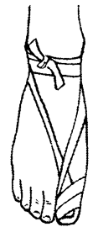
Рис. 42. Спиральная повязка большого пальца ноги.

Восьмиобразна повязка стопы
Чтобы закрыть область голеностопного сустава, можно пользоваться повязкой по типу восьмиобразной (рис. 43).
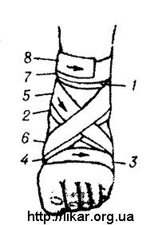
Рис. 43. Восьмиобразная повязка стопы.
Начинают ее круговым ходом выше лодыжек (1), спускаясь наискось через тыл стопы (2); затем делают ход вокруг стоны (3); поднимаясь вверх на голень (4) но тылу ее, пересекают второй ход. Такими восьми-образными ходами прикрывают весь тыл стопы (5 и 6') и закрепляют круговыми ходами вокруг лодыжек (7 и 8).

Повязка на стопу (без бинтования пальцев)
Бинт ведут вдоль стопы (1) от пятки (рис. 44) до основания пальцев.
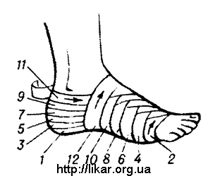
Рис. 44. Наложение повязки на стопу (без бинтования пальцев).
Здесь делают ход вокруг стопы; идя сначала по тылу, затем, заворачивая на подошву и поднимаясь опять на тыл (2), пересекают предыдущий ход. После перекреста бинт ведут по другому краю стоны, доходя до пятки, обходят ее сзади и повторяют ходы, подобные первому и второму. Каждый новый ход в области пятки проходит выше предыдущего, перекресты же делают все ближе к голеностопному суставу (11, 12).

Возвращающаяся повязка стопы
Если нужно закрыть всю стопу, включая и пальцы, то, сделав круговой ход (рис. 45) у лодыжек, повязку продолжают продольными ходами, идущими от пятки к большому пальцу по боковым поверхностям стопы.
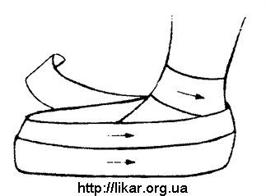
Рис. 45. Наложение возвращающейся повязки стопы.
Эти ходы должны быть наложены совсем слабо, без натяжения. Сделав несколько ходов, повторяют предыдущую повязку (рис. 44).

Повязка на пяточную область
Область пятки можно закрыть по типу расходящейся черепашьей повязки (рис. 46).
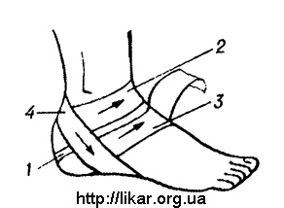
Рис. 46. Наложение повязки на пяточную область (по типу черепашьей).
Повязку начинают круговым ходом через наиболее выступающую часть, затем к нему прибавляют ходы выше (2) и ниже (3) первого. Эти ходы желательно укрепить косым ходом сбоку, идущим сзади вперед и под подошву (4), чтобы затем продолжить ходы бинта выше и ниже предыдущих.

Черепашья повязка колена
Накладывается при полусогнутом коленном суставе (рис. 47).
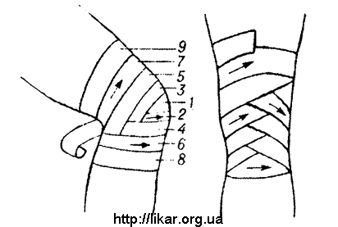
Рис. 47. Наложение черепашьей повязки на область коленного сустава:
слева — при полусогнутом коленном суставе и восьмиобразная повязка,
справа — при разогнутом коленном суставе.
Начинают с кругового хода через наиболее выстоящую часть надколенника (1), затем делают подобные же ходы спереди поочередно ниже (2, 4, 6 и 8) и выше (3,5,7 и 9) предыдущего, и сзади, почти покрывая предыдущий ход. При разогнутом же положении колена на него накладывают повязку по типу восьмиобразной, делая круговые обороты выше и ниже коленного сустава и косые с перекрестом в подколенной ямке. На область голени повязку накладывают по типу обычной спиральной с перегибами.

Повязка на область бедра
Пользуются обычно спиральной повязкой с перегибами, укрепляя ее в верхней трети к тазу ходами колосовидной повязки.

Повязка на всю нижнюю конечность
Повязка на всю нижнюю конечность (рис. 48) состоит из комбинации описанных выше повязок.
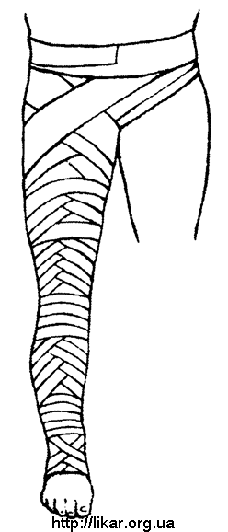
Рис. 48. Повязка на всю нижнюю конечность.

Повязка на культю нижней конечности
Такие повязки делают по типу возвращающихся (рис. 49).
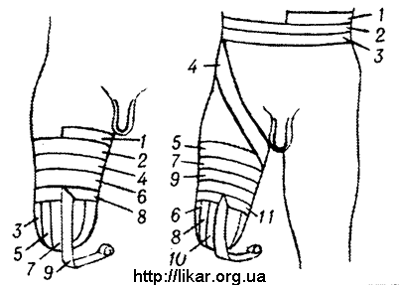
Рис. 49. Наложение повязок на культю бедра:
слева —по типу возвращающейся, справа — колосовидная.
Для прочности ее фиксируют выше близлежащего сустава. Например, при ампутации бедра накладывают колосовидную повязку, захватывающую паховую область, при ампутации голени повязку фиксируют выше коленного сустава и т. д.

УПРОЩЕННЫЕ ПОВЯЗКИ
Подавляющее большинство описанных бинтовых повязок может быть упрощено для экономии материала и времени.

Упрощенная повязка пальца руки
Упрощенная повязка пальца руки (рис. 50) накладывается только на палец, не бинтуя запястья, а только завязывая па нем концы бинта.
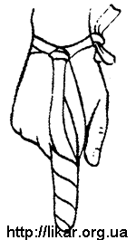
Рис. 50. Упрощенная повязка пальца руки.

Упрощенная повязка подмышечной области
Берут небольшой кусок бинта и завязывают его в виде косо идущей ленты через здоровую подмышечную впадину в надплечье больной стороны (рис. 51).
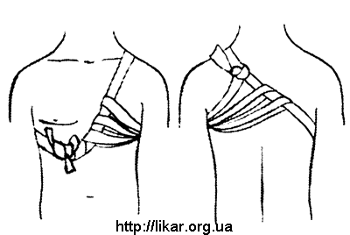
Рис. 51. Упрощенная повязка на левую подмышечную область: слева — спереди; справа — сзади.
Прикрепленный с передней стороны к этой полоске бинт ведут в подмышечную область, на спине перекидывают через ленту и ведут обратно. Таких ходов делают столько, сколько необходимо для удержания повязки. Такую же повязку легко наложить в области ягодиц и промежности, где ее укрепляют полоской бинта, идущей вокруг пояса.

ВЫКРОЙКИ ПОВЯЗОК (КОНТУРНЫЕ ПОВЯЗКИ)
Очень разнообразны и удобны повязки из треугольных или четырехугольных кусков материи и бинтов, сделанные по специальным выкройкам для различных частей тела (рис. 52—56).
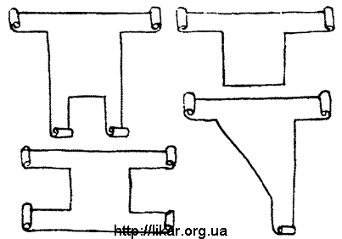
Рис. 52. Выкройки некоторых видов матерчатых (контурных) повязок на различные части тела.
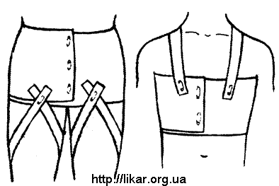
Рис. 53. Матерчатые повязки наложены на живот (слева) и на грудь (справа) и укреплены полосками марли.
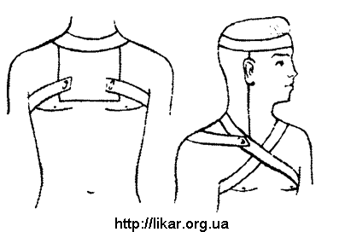
Рис. 54. Матерчатые повязки наложены на грудину (слева) и па шею и затылок (справа).
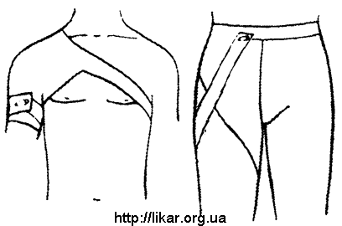
Рис. 55. Матерчатые повязки наложены на область плечевого сустава (слева) и область таза (справа).
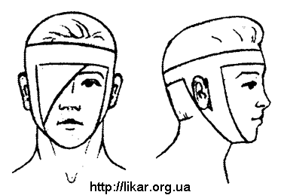
Рис. 56. Матерчатые повязки наложены на глаз (слева) и околоушную область (справа).
Используют повязки на лицо, состоящие из ряда полосок и прикрывающие область губ, крыльев носа, частично лоб (рис. 57).
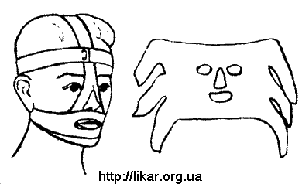
Рис. 57. Упрощенная повязка на лицо (слева), справа — маска.
Подобные повязки применяются, напр., при ожогах в том случае, если не ведется открытого лечения ожога. Наконец, на лицо применяют повязки в виде маски, состоящей из лоскута материи с отверстиями для глаз, носа и рта и укрепляемой с помощью завязок сзади.
Для кисти повязка может быть выкроена из четырехугольного лоскута материи с отверстиями для четырех или пяти пальцев (рис. 58).
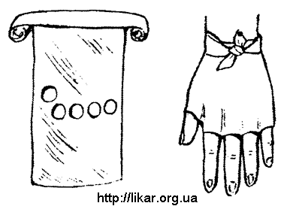
Рис. 58. Упрощенная матерчатая повязка для кисти (слева — выкройка).
Повязки можно выкраивать из материи и бинта, придавая им необходимую в каждом отдельном случае форму, например, в виде мешочка для культи. Подобная же повязка в виде мешочка может быть сшита и для пальца; она укрепляется на запястье (рис. 59).
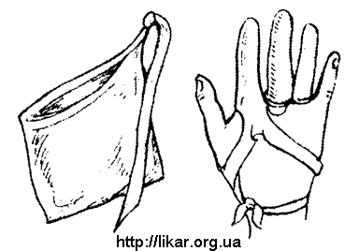
Рис. 59. Упрощенные повязки в виде мешочка: слева — для культи; справа — надета на палец.

ПОВЯЗКИ СЕТЧАТЫЕ ТРИКОТАЖНЫЕ
Повязки сетчатые трикотажные (чулочные, трубчатые) — новый вид мягких удерживающих повязок.
Трикотажная вязка нераспускающейся сеткой из эластичных нитей, из вискозного штапеля или хлопчатобумажной пряжи позволяет приготовить трубчатые, как чулок, циркулярные рукава или мешки различного диаметра. Сетка скатана в виде рулона (рис. 60).
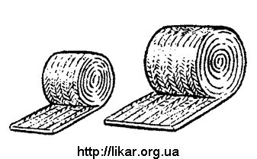
Рис. 60. Трикотажные сетчатые бинты, скатанные в виде рулона.
Рулоны трикотажной сетки обозначаются номерами от 2 до 35 соответственно их ширине в сантиметрах.
При наложении повязки на пальцы употребляются номера 2, 3; для кисти, лучезапястного сустава, предплечья, голени и стопы — номера 5, 7; для плеча, голени и бедра — номера 10, 15; для головы, туловища, таза и тазобедренного сустава — номера 25, 35. Наложение циркулярной повязки состоит не в бинтовании, а в надевании отрезка повязки на больную область.
Накладывают чулочные повязки после закрытия раны ватно-марлевыми подушечками. От рулона соответствующего диаметра отрезают кусок необходимой длины. Т. к. ткань, растягиваясь но ширине, сокращается в длине, отрезанный кусок должен в 2 и даже 3 раза превышать необходимую длину повязки. После наложения на рану перевязочного материала кусок трикотажного рукава собирают гармошкой, растягивают максимально по диаметру и надевают на больное место как чулок. Сетку расправляют на пораженном участке тела, растягивают по длине или винтообразно. Для предупреждения сползания повязки края сетки приклеивают к коже клеолом или надрезают полоски из края сотки и образовавшиеся тесемки завязывают вокруг больного участка тела.
Таким образом накладывают повязки на протяжении голени (рис. 61), пальцев (рис. 62), плеча и предплечья (рис. 63).
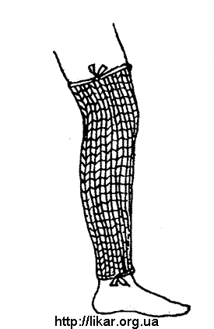
Рис. 61. Трикотажная сетчатая повязка на голень.
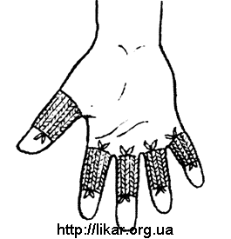
Рис. 62. Трикотажная сетчатая повязка на пальцы.
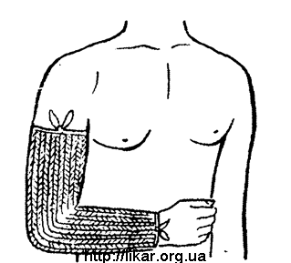
Рис. 63. Трикотажная сетчатая повязка на плечо и предплечье.
Для прикрытия пальцев полностью и при наложении повязки на культю конечности один конец отрезанного куска сетки завязывают и, растянув образовавшийся мешочек по диаметру, надевают на пальцы (рис. 64).
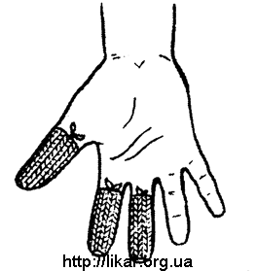
Рас. 64. Трикотажная сетчатая повязка на пальцы в виде мешочков.
Более прочно удерживают перевязочный материал повязки, закрепляемые выше пальцев (рис. 65).
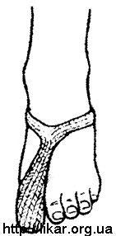
Рис. 65. Трикотажная сетчатая повязка на I палец стопы, закрепленная вокруг стопы.
При наложении повязки на область плечевого и тазобедренного суставов удобно закрепить повязки вокруг туловища (рис. 66) или таза (рис. 67).
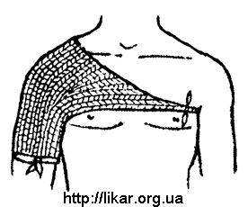
Рис. 66. Трикотажная сетчатая повязка на область плечевого сустава, закрепленная вокруг грудной клетки.
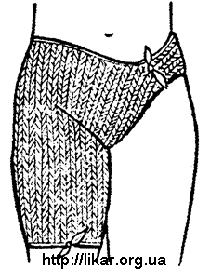
Рис. 67. Трикотажная сетчатая повязка на область тазобедренного сустава, закрепленная вокруг таза.
На голову накладывают кисетную повязку (рис. 68 и 69, 1) после вырезания отверстия для лица.
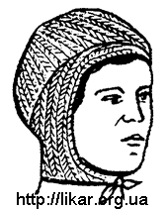
Рис. 68. Трикотажная сетчатая повязка на голову.
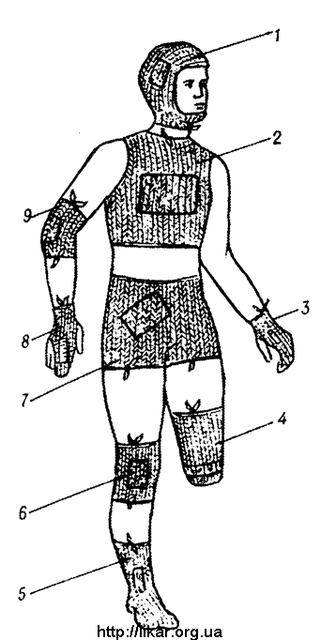
Рис. 69. Некоторые варианты накладывания трикотажных сетчатых повязок на отдельные части тела:
1 — на голову; 2 — на грудную клетку; 3 и 8 — на кисть; 4 — на культю; 5 — на стону; 6 — на область коленного сустава; 7 — на тазовую область и ягодицы; 9 — на область локтевого сустава.
На грудную клетку накладывают циркулярную повязку с укреплением ее лямками или циркулярно завязанными выкроенными из сетки тесемками (рис. 70).
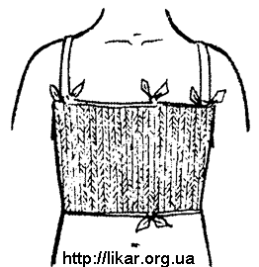
Рис. 70. Трикотажная сетчатая повязка на грудную клетку, закрепленная лямками.
Па тазовую область и ягодицы сетчатую повязку подготавливают, вырезая боковые отверстия в сетке, и надевают ее как трусы (рис. 71 и 69, 7).
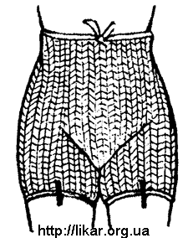
Рис. 71. Трикотажная сетчатая повязка на область таза.
На грудную клетку может накладываться повязка в виде майки с прорезанными отверстиями для рук (рис. 69, 2). Так же после прорезания отверстий для пальцев накладывают повязку на кисть и несколько пальцев (рис. 69, 3 и 8). На локтевой и коленный суставы накладывают циркулярную повязку (рис. 69, 8 и 9). На стопу — по типу носка (рис. 69, 5), на всю кисть — в виде варежки, на культю конечности — в виде мешка (рис. 69, 4).
Показания для применения таких повязок могут быть очень широкими как в поликлинических, так и в больничных условиях, особенно при массовом поступлении пострадавших. Трикотажные повязки могут быть использованы и в качестве равномерной подстилки при наложении гипсовых повязок. Преимущество таких повязок — простота техники, быстрота наложения, экономия времени и расхода перевязочного материала, а также отсутствие ограничения движений больной части тела. Трикотажные повязки могут применяться повторно после их стирки и стерилизации.

ДАВЯЩИЕ ПОВЯЗКИ
Давящие повязки могут быть наложены на те области тела, где сдавление не грозит нарушением дыхания (шея) или кровоснабжения (подкрыльцовая ямка).
Липкопластырная повязка с жестким пелотом может применяться при пупочной грыже у детей грудного возраста.

Бинтовая давящая повязка
При наложении бинтовой повязки давление может быть создано либо за счет тугого бинтования (например, повязка на коленный сустав при гемартрозе), либо с помощью мягкого пелота (комок ваты, рулон бинта), помещенного поверх ватно-марлевой подстилки. Последний прием удобен, например, при необходимости создать давление в области височной артерии. Обороты бинта ведут поверх пелота.

Цинк-желатиновая повязка
Цинк-желатиновая повязка лучше всего обеспечивает равномерное эластическое давление по всей окружности целого сегмента конечности.
Цинк-желатиновую повязку с пастой Унны накладывают на конечность после ванны. При наличии отека конечность держат в приподнятом положении для спадения отека. Кожу стопы и голени смазывают теплой пастой и бинтуют марлевым бинтом. При бинтовании опрокидывать бинт нельзя, лучше надрезать его, чтобы не образовывались карманы. После вторичного смазывания пастой накладывают новые туры бинта, промазывая каждый слой, пока не получится повязка из 4—5 слоев марли. Вместо бинтов можно пользоваться нитяным чулком с отрезанным пальцевым концом. Чулок пропитывают цинк-желатиновой массой и натягивают на конечность. Повязку меняют через 2—3 нед.

Повязки с пленкообразующими веществами
Повязка с пленкообразующими веществами одновременно защищает рану и не требует дополнительной фиксации на поверхности тела. Синтезирование специальных полимерных материалов позволило применить новые, безвредные для больных полимеры — пластубол (венгерский препарат), бутилметакрилат с метакриловой кислотой и линетолом — буметол (отечественный препарат). Эти препараты удобнее применять в аэрозольной упаковке (в баллончиках с распылителями).
Аэрозоль полимера распыляется на рану и окружающую кожу. После испарения растворителя образуется защитная пленка. Баллончик держат вертикально в 25—30 см от покрываемой поверхности. Пленка образуется через несколько сек. Желательно нанести 3—4 слоя полимера, повторяя распыление через полминуты после высыхания предыдущего слоя. Хранят баллончик головкой вниз. Растворитель легко воспламеняется, а смесь его с воздухом взрывоопасна.
Такие повязки показаны только при отсутствии значительного отделяемого из раны (микротравмы, поверхностные ожоги и т. п.). Послеоперационные раны, зашитые наглухо, можно покрывать защитной пленкой без всякой другой повязки. Если раневой секрет отслаивает пленку в виде пузырей, последние могут быть срезаны, отделяемое удалено и распыление полимера произведено вновь. Через 7 —10 дней пленка сама отходит от кожи. При необходимости снять ее раньше пользуются тампонами, смоченными эфиром.
Преимущество пленочных покрытий — возможность наблюдения через пленку за состоянием краев раны и отсутствие неприятных ощущений стягивания кожи, свойственных коллодийным повязкам. Кроме того, полимерная пленка не раздражает кожу.
При открытых микротравмах после смазывания спиртовым раствором йода широко применяют и другие защитные пленки, в частности из клея БФ-6 или клея Б-2 с добавлением формалина (“клей Школьникова”).
Защитные пленки могут быть получены также с помощью средств, содержащих антисептики и коллодий.

